总局关于新保健食品注册管理信息系统上线运行的通告
2017年第122号

根据《保健食品注册与备案管理办法》《保健食品注册审评审批工作细则（2016年版）》《保健食品注册申请服务指南（2016年版）》相关规定，国家食品药品监督管理总局组织开发了新的保健食品注册管理信息系统，2017年8月1日正式上线运行。注册申请人可通过登录http://bjzc.zybh.gov.cn，提出新产品注册、延续注册、变更注册、转让技术、证书补发及相关补充资料申请。
注册申请人应按照《保健食品注册申请服务指南（2016年版）》等有关规定及系统提示，逐项填写注册申请人和申请产品的相关信息，上传相关资料，并对申请材料的真实性、完整性、合法性、可溯源性负责。在注册管理信息系统使用过程中如遇到相关业务及系统操作问题，请及时与工作人员联系（见附件）。

特此通告。

附件：保健食品注册管理信息系统问题咨询联系人及联系电话

食品药品监管总局
2017年8月1日

附件
保健食品注册管理信息系统问题咨询联系人及联系电话
专线咨询电话：010-66230644
技术支持QQ号：161259693
业务指导联系人及联系电话
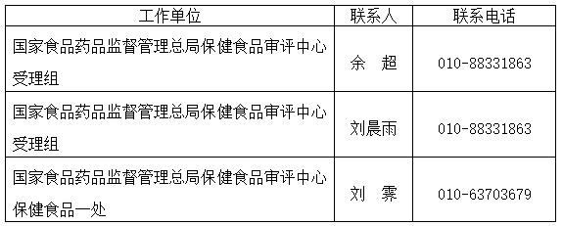
技术支持联系人及联系方式

